系 列 推 荐
《维丝卡·野花的日记》系列（4册）
The Diary of Wiska Wildflower Series (4 book)
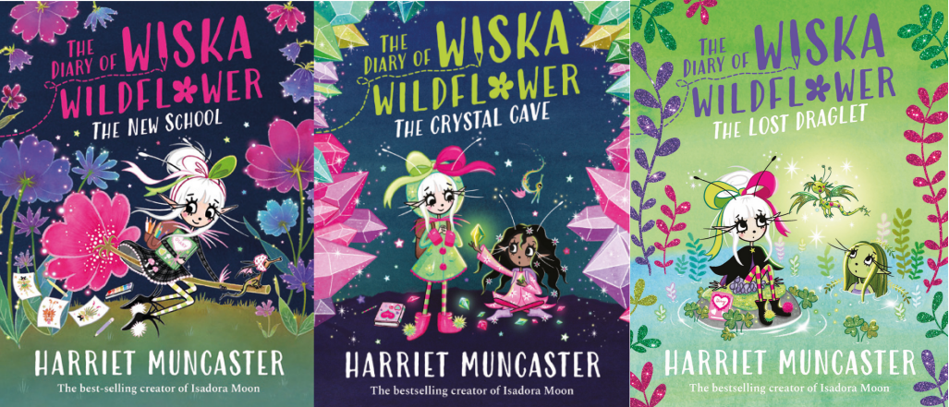

第四册出版时间：2027年9月
- 前作《伊莎多拉·月亮》系列在全球 42 种语言中发行，销量超过700万册，荣获2019年El Corte Inglés年度儿童图书奖。
- 是《伊莎多拉·月亮》(Isadora Moon)年长读者的完美衔接读物，适合尚未进入中级读物阶段、但渴望更丰富故事体验的读者。
- 绚丽的全彩插图小说，背景设定于“微精灵”的奇幻世界——这一世界最早出现在《维多利亚·斯蒂奇》(Victoria Stitch)系列中，但阅读本书无需任何前作知识。
- 以日记体呈现，内含丰富的插图、信件、便条、时间表等元素，细节满满，令人沉浸。
- 一系列关于友谊、忠诚与冒险的经典校园故事，同时涵盖欺凌、勇气与自我表达等主题。

系列介绍：

在蘑菇帽学院里，上演着友谊风波与飞花奇遇！

作为《伊莎多拉·月亮》(Isadora Moon)读者的理想进阶读物，《维丝卡·野花的日记》(The Diary of Wiska Wildflower)讲述了一位富有创造力、善良可爱的“微精灵”(Wiskling)——维丝卡(Wiska)——离开所有旧朋友，开始新学校生活的故事。

全书以日记体形式呈现，配有大量插图、信件与笔记，记录了她在蘑菇帽学院(Inkcaps Academy)的生活起伏与成长历程。

版权已授：保加利亚语、荷兰语、芬兰语、希伯来语、意大利语、挪威语、塞尔维亚语、西班牙语

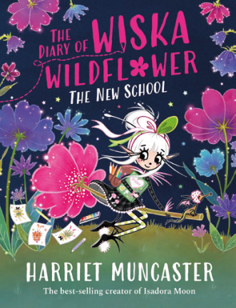
中文书名：《新学校》

英文书名：The New School
作 者：Harriet Muncaster
出 版 社：OUP
代理公司：OUP/ANA
页 数：208页
出版时间：2025年10月
代理地区：中国大陆、台湾
审读资料：电子稿
类 型：桥梁书

内容简介：

在新学校的第一天，维丝卡·野花(Wiska Wildflower)松了一口气——她结识了新朋友克莉欧贝尔(Cleobelle)和普莉姆萝丝(Primrose)。她们非常喜欢维丝卡的绘画作品，还邀请她一起为即将在魔法溪城(Spellbrooke City)举办的特别时装秀设计配套服装。

但随着相处的时间增多，维丝卡渐渐发现，自己必须隐藏真实的自我、遵守她们制定的种种“规则”，才能继续被接纳。维丝卡是否能鼓起勇气，重新找回属于自己的创造力与光芒，并发现真正的友谊？

内页插图：

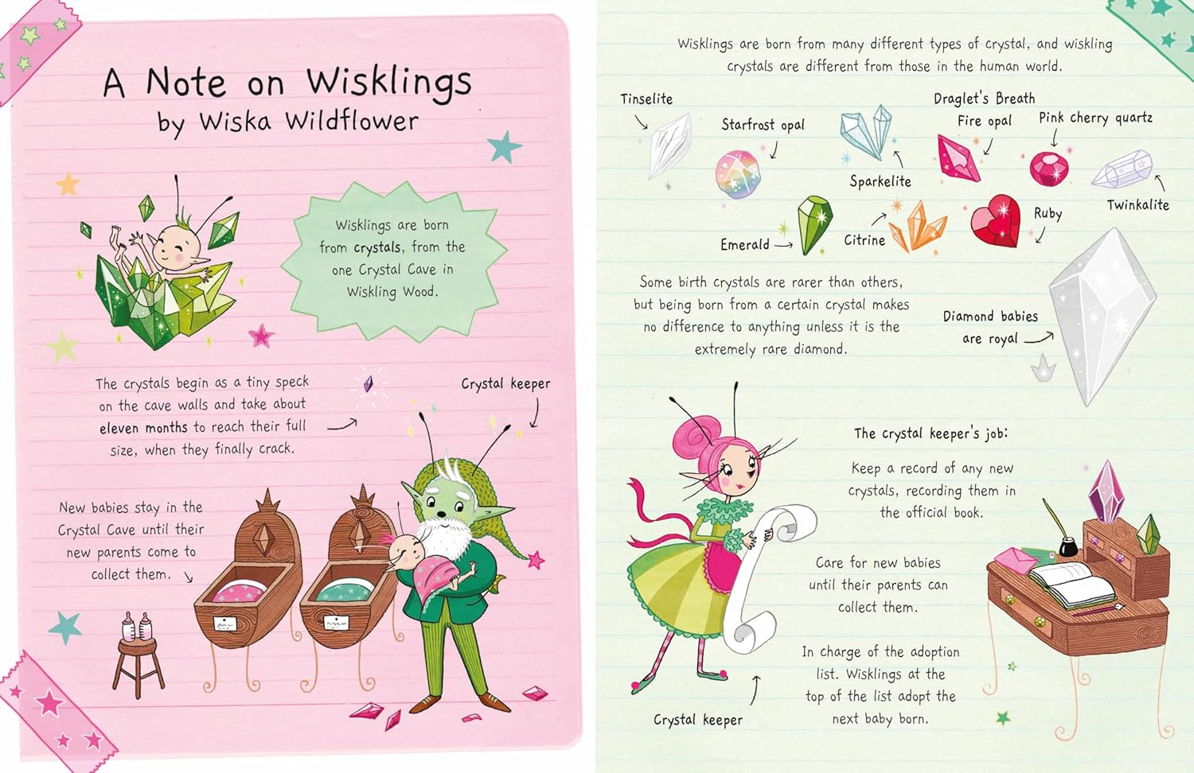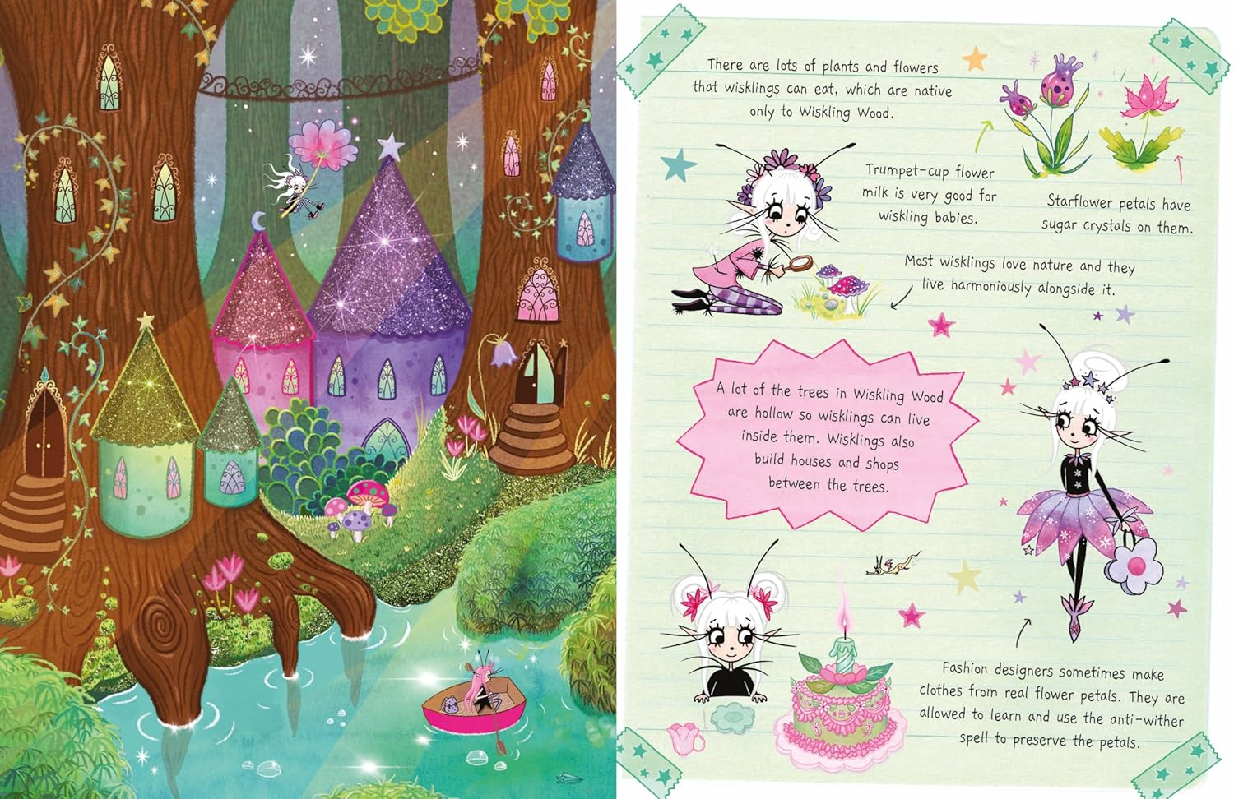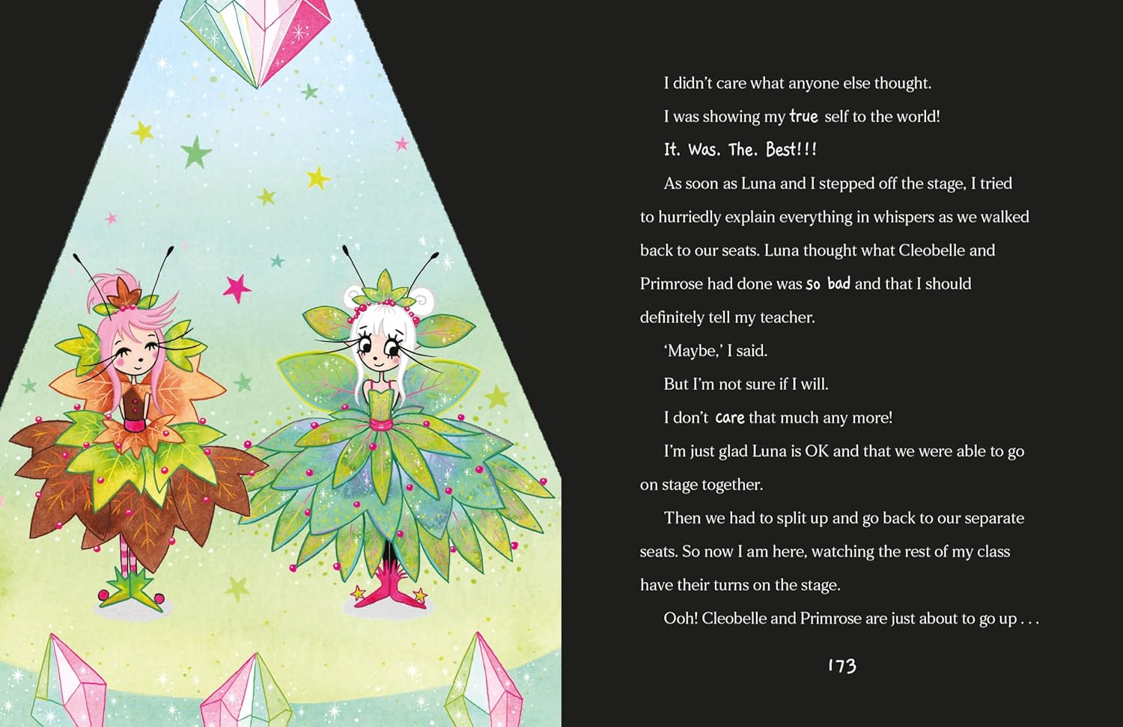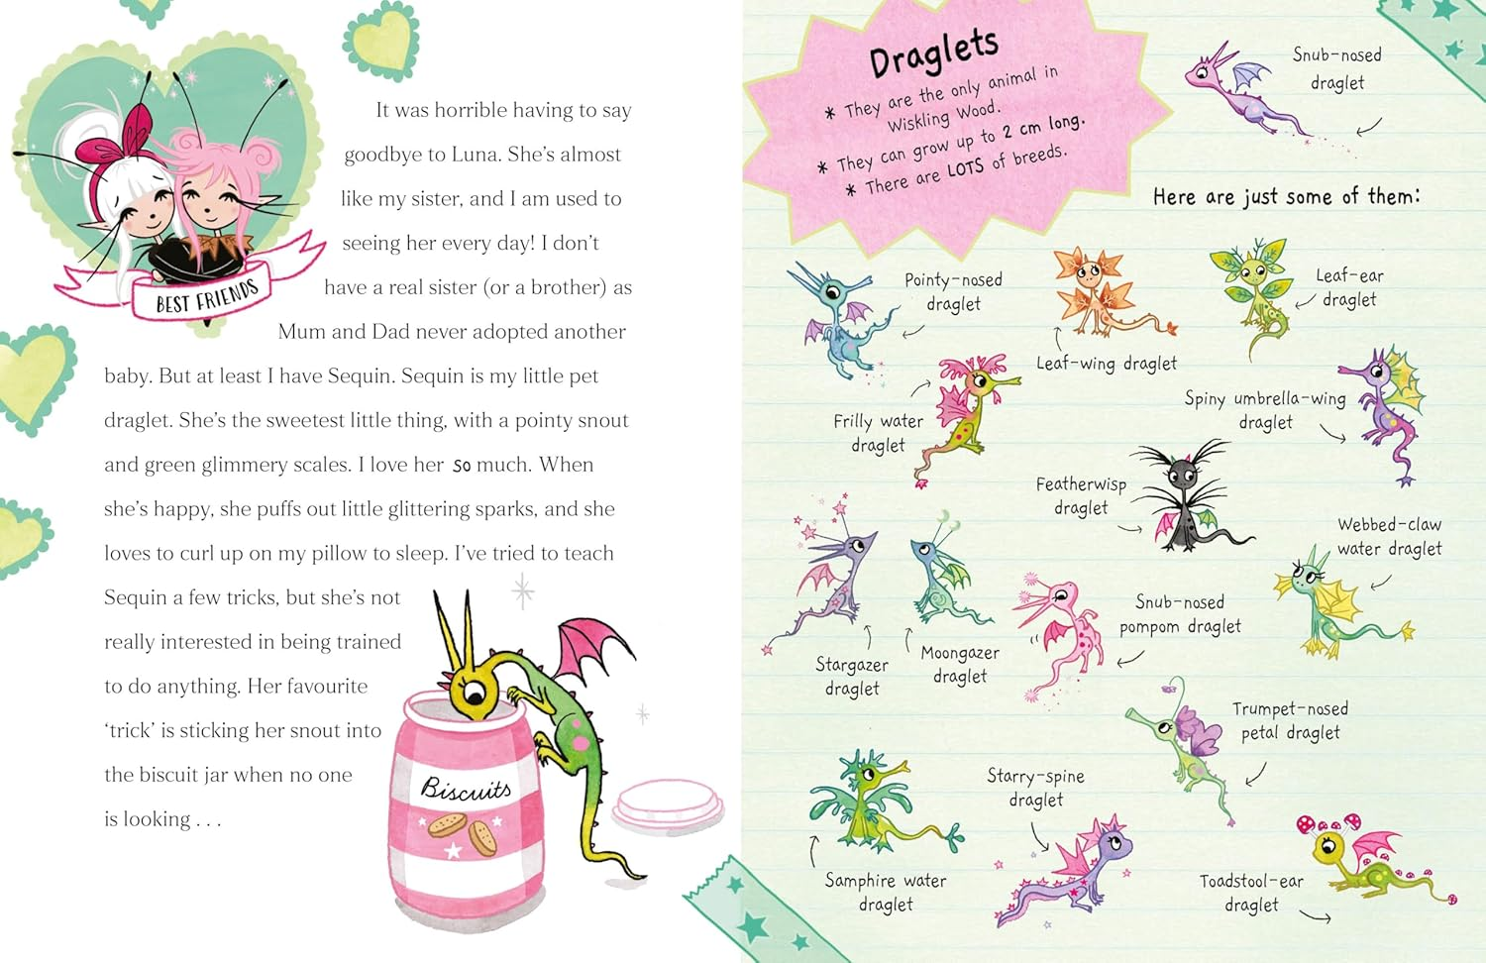

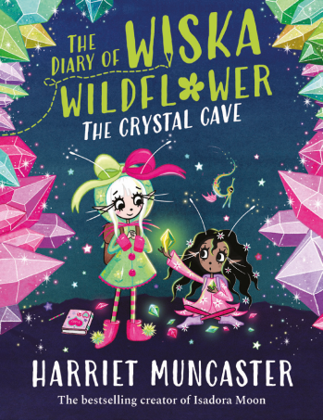
中文书名：《水晶洞》
英文书名：The Crystal Cave
作 者：Harriet Muncaster
出 版 社：OUP
代理公司：OUP/ANA
页 数：208页
出版时间：2026年6月
代理地区：中国大陆、台湾
审读资料：电子稿
类 型：桥梁书

内容简介：

在第二册《水晶洞》中，维丝卡和同学们前往微精灵山(Wiskling Mountain)进行学校旅行。

维丝卡的新朋友——黄晶(Citrine)——对山上的独特植物充满热情，迫不及待地想展示她的知识，还劝说维丝卡偷偷离队，一起去寻找罕见的“星花”。

然而，一场突如其来的暴风雨让她们迷失方向，刚萌芽的友谊也面临考验。两人躲进神秘的水晶洞中避风，意外的发现使这场旅程变得真正难以忘怀……

内页插图：

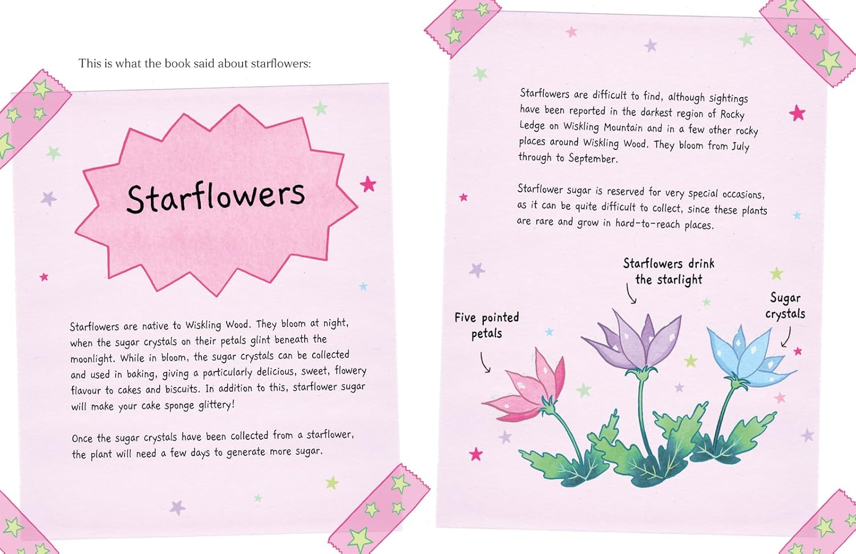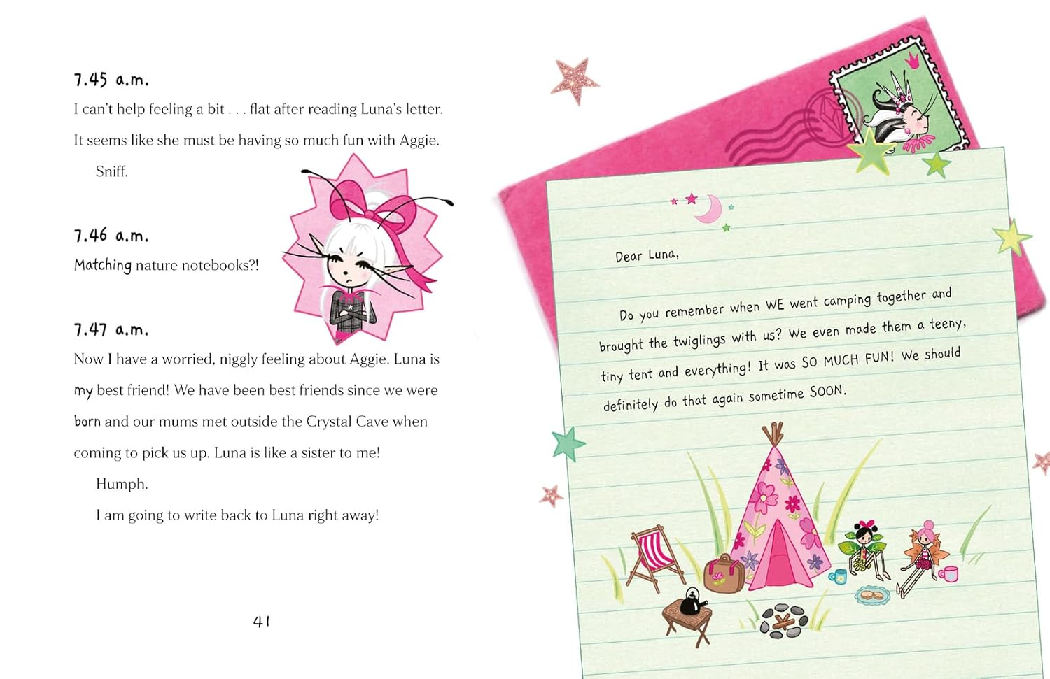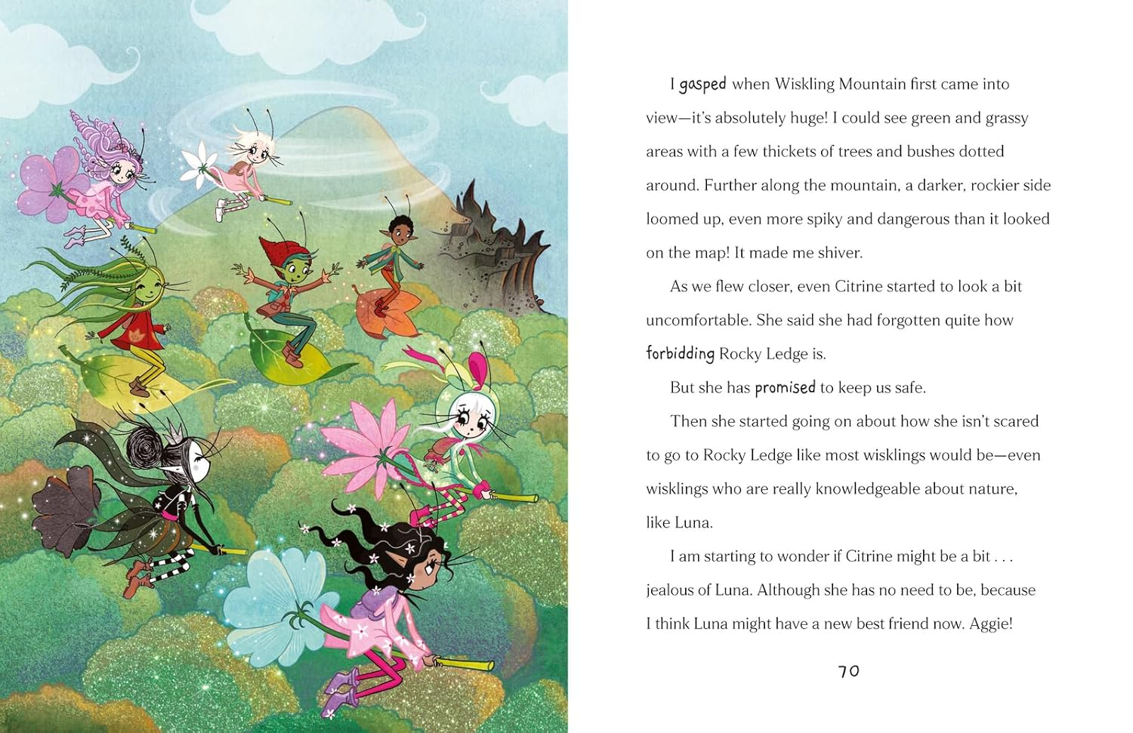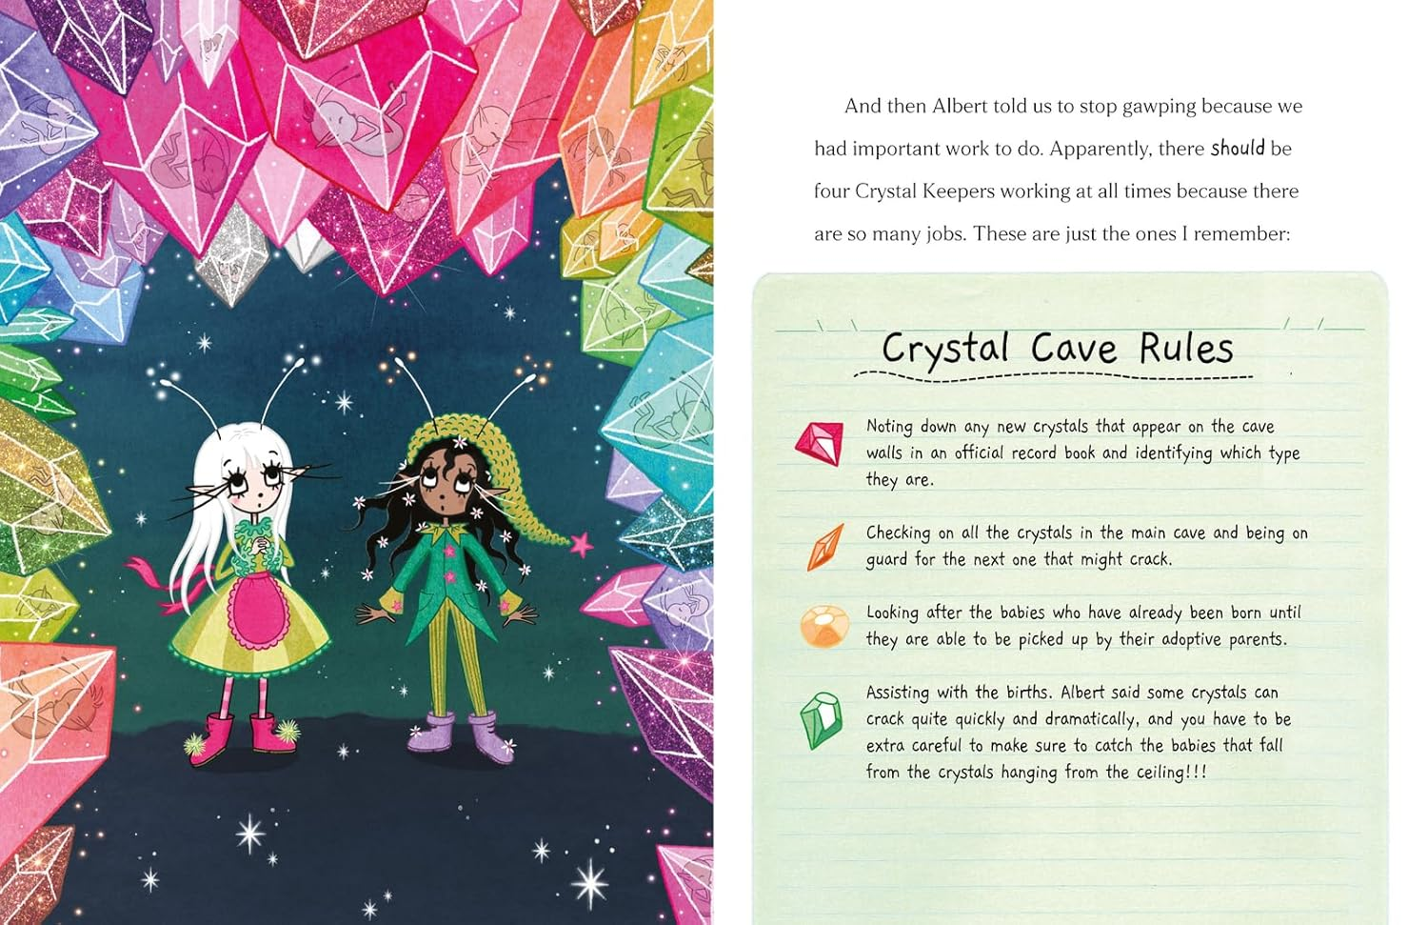

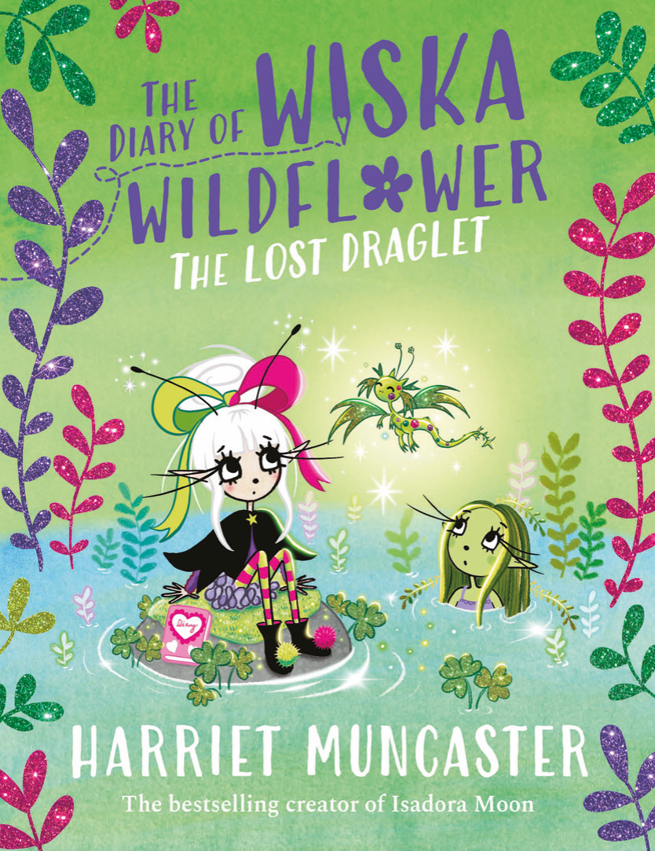
中文书名：《迷失的小龙崽》

英文书名：The Lost Draglet
作 者：Harriet Muncaster
出 版 社：OUP
代理公司：OUP/ANA
页 数：216页
出版时间：2027年2月
代理地区：中国大陆、台湾
审读资料：电子稿
类 型：桥梁书

内容简介：

在第三册《迷失的小龙崽》中，维斯卡(Wiska)和她的新朋友蒂斯卡(Tiska)发现了一枚被遗弃的小龙崽蛋。蒂斯卡坚持要留下它，并让维斯卡发誓保守秘密。

很快，这两个女孩就要照顾一只刚孵化的小龙崽，这是一种她们在任何书中都找不到的稀有品种。维斯卡内心深处知道她们需要帮助，但她能冒着破坏新朋友信任的风险吗？

内页插图：

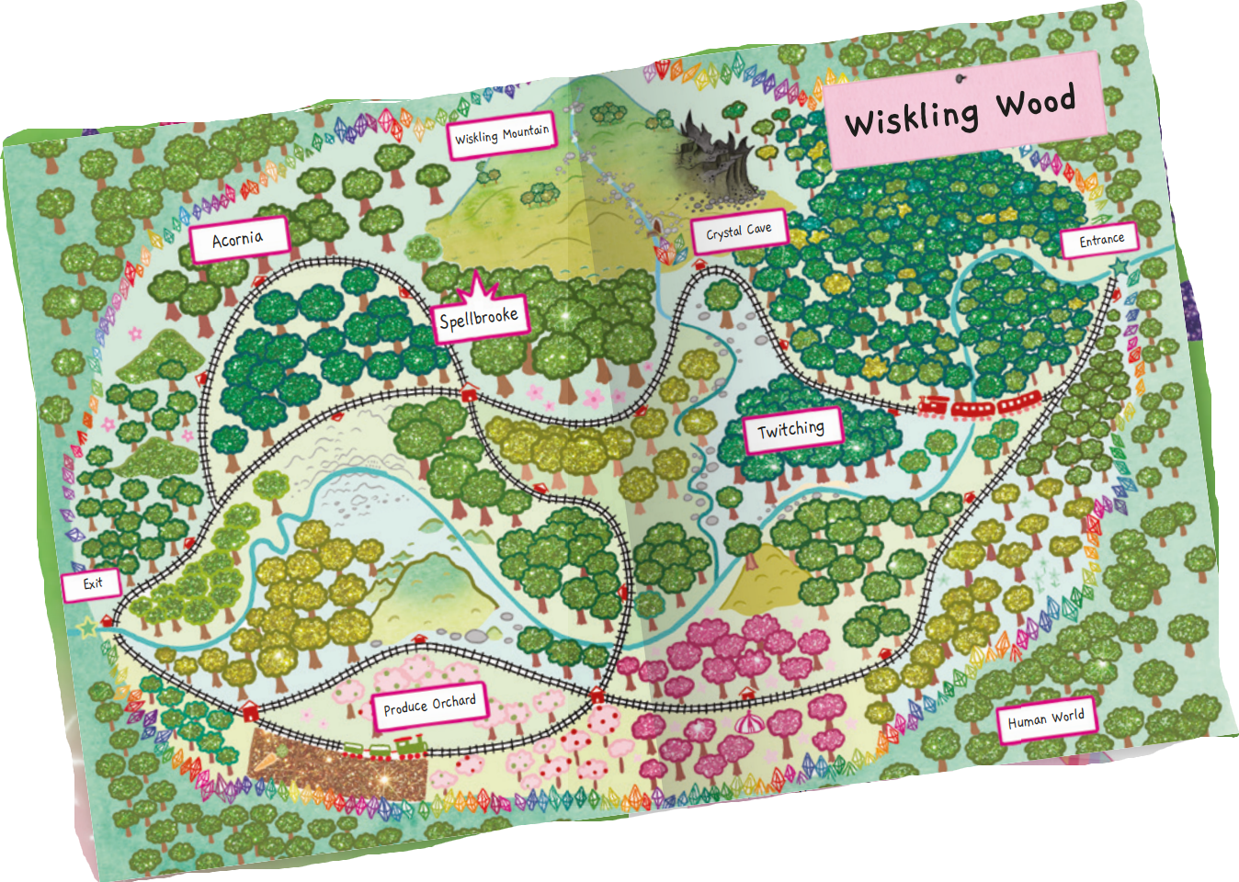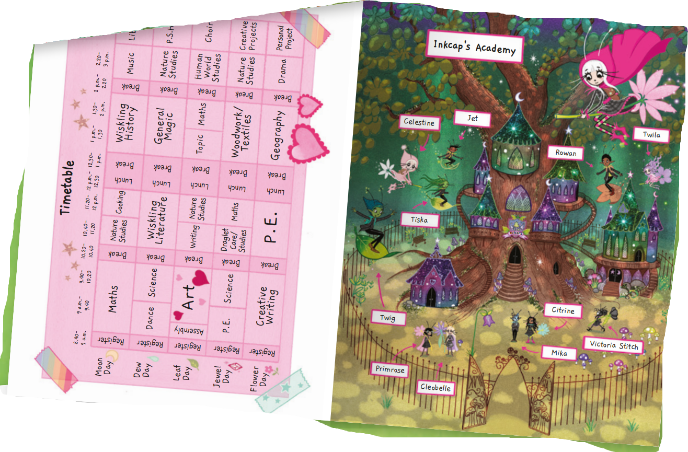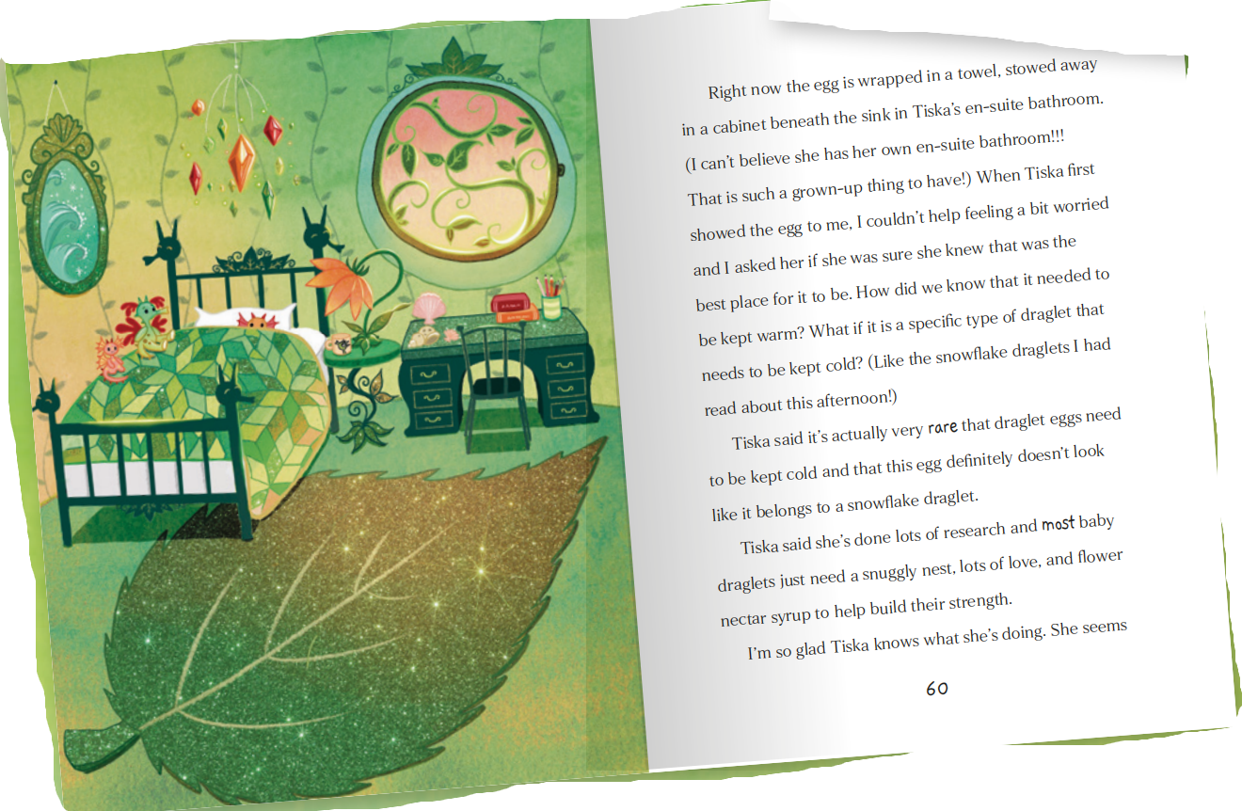

作者介绍：

哈丽雅特·芒卡斯特(Harriet Muncaster)是国际畅销作家，《伊莎多拉·月亮》系列(Isadora Moon)在全球 42 种语言中发行，销量超过700万册，荣获2019年El Corte Inglés年度儿童图书奖。她同时创作了姐妹系列《米拉贝尔》(Mirabelle)与《翡翠》(Emerald)，以及精美的中级读物三部曲《维多利亚·斯蒂奇》(Victoria Stitch)。哈丽雅特1988年出生于沙特阿拉伯，在英国赫特福德郡的希钦长大，现在与丈夫和女儿住在英格兰贝德福德郡一些美丽的乡村附近。哈莉特喜欢一切神奇、闪亮和小巧的事物。您可以在她的网站harrietmuncaster.co.uk 上了解更多关于哈丽雅特和她的书的信息。

请将反馈信息发至：版权负责人
Email：Rights@nurnberg.com.cn
安德鲁·纳伯格联合国际有限公司北京代表处
北京市海淀区中关村大街甲59号中国人民大学文化大厦1705室, 邮编：100872
电话：010-82504106, 传真：010-82504200
公司网址：http://www.nurnberg.com.cn
书目下载：http://www.nurnberg.com.cn/booklist_zh/list.aspx
书讯浏览：http://www.nurnberg.com.cn/book/book.aspx
视频推荐：http://www.nurnberg.com.cn/video/video.aspx
豆瓣小站：http://site.douban.com/110577/
新浪微博：安德鲁纳伯格公司的微博_微博 (weibo.com)
微信订阅号：安德鲁纳伯格联合国际北京代表处

